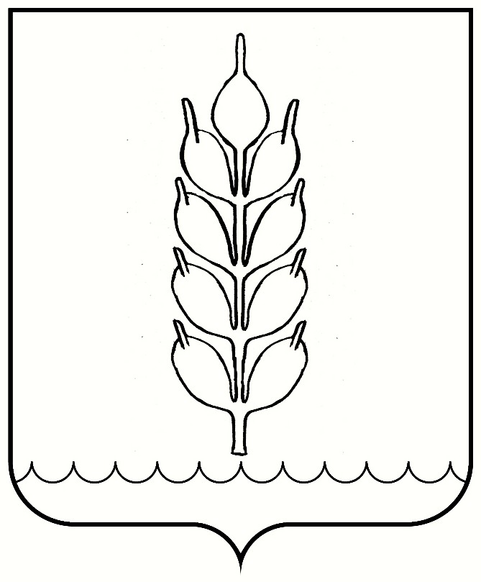

П О С Т А Н О В Л Е Н И Е

администрации Новоселицкого муниципального округа
Ставропольского края

с. Новоселицкое
31 января 2024 г. № 54

О внесении изменений в Приложение 1 Порядка осуществления МДОУ «Детский сад комбинированного вида №1 «Алёнушка», полномочий администрации Новоселицкого муниципального округа Ставропольского края на исполнение публичных обязательств перед физическим лицом, подлежащих исполнению в денежной форме, и финансового обеспечения их осуществления, утвержденного постановлением администрации Новоселицкого муниципального округа Ставропольского края от 08 апреля 2021 года № 255

В соответствии с постановлением администрации Новоселицкого муниципального округа Ставропольского края от 02 апреля 2021 г. № 246 «О порядке осуществления муниципальным бюджетным учреждением Новоселицкого муниципального округа Ставропольского края по исполнению публичных обязательств перед физическими лицами в денежной форме, и финансового обеспечения их осуществления», администрация Новоселицкого муниципального округа Ставропольского края

ПОСТАНОВЛЯЕТ:

1. Внести изменения в Приложение 1 Порядка осуществления МДОУ «Детский сад комбинированного вида №1 «Алёнушка», полномочий администрации Новоселицкого муниципального округа Ставропольского края на исполнение публичных обязательств перед физическим лицом, подлежащих исполнению в денежной форме, и финансового обеспечения их осуществления», утвержденного постановлением администрации Новоселицкого муниципального округа Ставропольского края от 08 апреля 2021 года № 255 (в редакции от 16 февраля 2022 г. № 88, от 18 января 2023 г. № 27), следующие изменения:
1.1. В графе 7 цифры «355,00» заменить на цифры «756,26» .

2. Контроль за выполнением настоящего постановления оставляю за собой.

3. Настоящее постановление вступает в силу со дня его официального опубликования (обнародования) и распространяется на правоотношения, возникшие с 01 января 2024 года.

Глава Новоселицкого
муниципального округа
Ставропольского края О.С.Безменов

